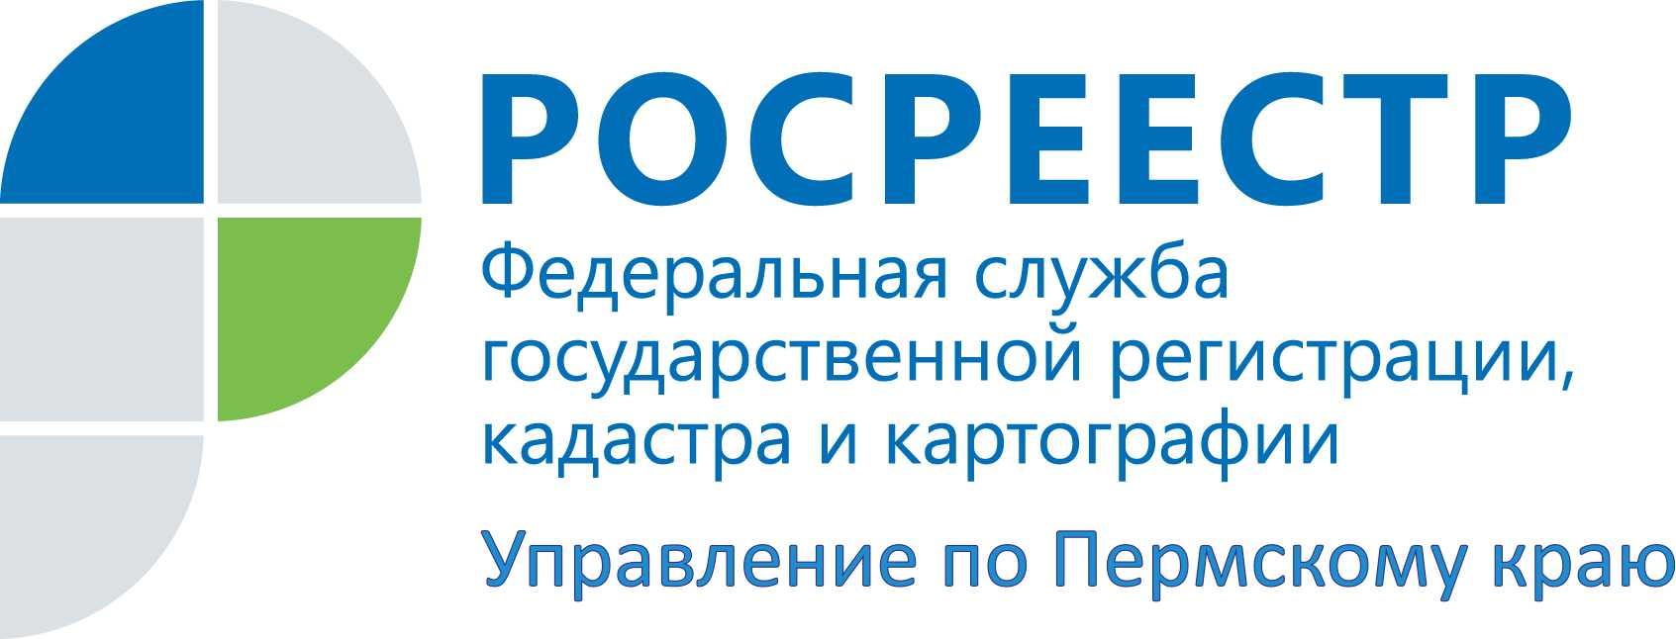

ПРЕСС-РЕЛИЗ
Межевание участка защитит ваше право на землю

В отдел землеустройства и мониторинга земель Управления Росреестра по Пермскому краю неоднократно поступают жалобы с однотипным содержанием. Случаи всегда схожи, так, люди добросовестно покупают (приобретают в собственность) земельный участок определенной площадью. Однако, при проведении работ по установлению границ земельных участков на местности, выясняется, что фактическая площадь меньше площади участка, заявленной в правоустанавливающем документе. В ряде случаев, конечно, просматриваются кадастровые ошибки в установлении границ смежных земельных участков, но зачастую, процедура межевания соседних участков проведена правильно – по четко читаемым элементам местности, существующим на местности 15 и более лет.
Отметим, что с подобными вопросами за получением консультации обращаются также кадастровые инженеры, которые начинают проводить кадастровые работы на вновь приобретенных гражданами земельных участках.
В этой связи, вопрос установления границ земельных участков является актуальным, особенно для земельных участков, которые предоставлялись до введения в действие Земельного кодекса, то есть до 30 октября 2001 года. Такие земельные участки предоставлялись гражданам без проведения работ по межеванию, поэтому добрая половина участков не имеет координатного описания в государственном кадастре недвижимости и по настоящее время.
Для того, чтобы избежать судебных споров, необходимо проверять наличие сведений о координатах характерных точек границ, содержащихся в государственном кадастре недвижимости, например, исследовать бесплатный информационно-справочный ресурс – Публичную кадастровую карту, доступный в интернете.
Законодатель предусмотрел решение данного вопроса, и процедура межевания с первого января 2018 года станет обязательной при желании собственника распорядиться своим земельным участком, что в свою очередь защитит интересы граждан, покупающих или арендующих земельный участок. А до момента вступления данной поправки в законную силу всем желающим приобрести земельные участки рекомендуем не оформлять сделку до тех пор, пока не будут установлены границы земельных участков в соответствии с действующим законодательством.
Кроме того, поясняем, если описание границ в государственном кадастре недвижимости отсутствует, либо границы смежных земельных участков пересекаются, требуется пригласить кадастрового инженера для проведения работ по определению площади и точного установления границ своего земельного участка на местности, а также для дальнейшей передачи полученных сведений в государственный кадастр недвижимости.
Установление границ земельного участка, определенных путем кадастровых работ и внесенных в кадастр недвижимости, помогают собственникам защитить свои права на землю при возникновении любого рода споров.

Об Управлении Росреестра по Пермскому краю
Управление Федеральной службы государственной регистрации, кадастра и картографии (Росреестр) по Пермскому краю является территориальным органом федерального органа исполнительной власти, осуществляющим функции по государственной регистрации прав на недвижимое имущество и сделок с ним, землеустройства, государственного мониторинга земель, а также функции по федеральному государственному надзору в области геодезии и картографии, государственному земельному надзору, надзору за деятельностью саморегулируемых организаций оценщиков, контролю деятельности саморегулируемых организаций арбитражных управляющих, организации работы Комиссии по оспариванию кадастровой стоимости объектов недвижимости. Осуществляет контроль за деятельностью подведомственного учреждения Росреестра - филиала ФГБУ «ФКП Росреестра» по Пермскому краю по предоставлению государственных услуг Росреестра. Руководитель Управления Росреестра по Пермскому краю – Лариса Аржевитина.
http://rosreestr.ru/
http://vk.com/public49884202
Контакты для СМИ
Пресс-служба Управления Федеральной службы
государственной регистрации, кадастра и картографии (Росреестр) по Пермскому краю

Светлана Пономарева
+7 342 218-35-82
+7 342 218-35-83

